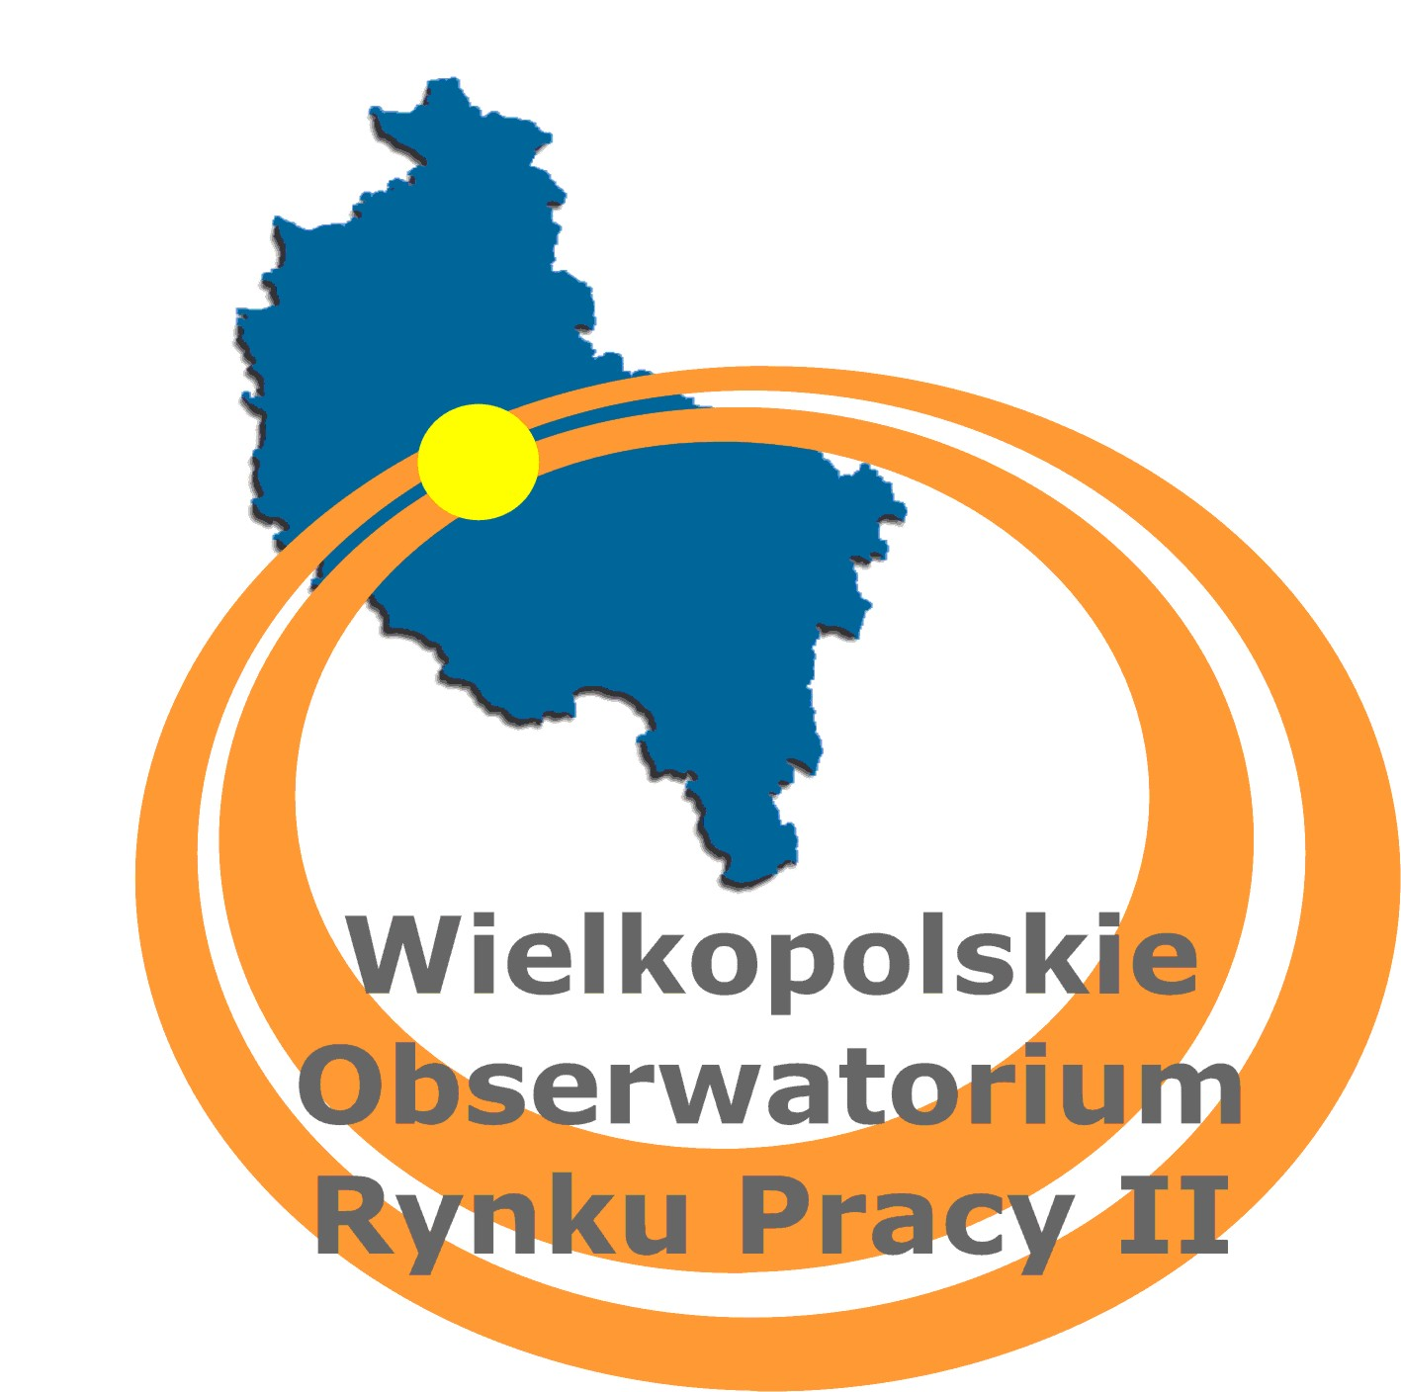
WUPXXV/1/0724/53/2014 Poznań, 04.09.2014 r.

Informacja o rozstrzygnięciu zapytania ofertowego

Dotyczy usługi polegającej na obsłudze wyjazdu studyjnego związanego
ze spotkaniem członków Europejskiej Sieci Regionalnych Obserwatoriów Rynku Pracy.
Wojewódzki Urząd Pracy w Poznaniu informuje, że w wyniku rozstrzygnięcia zapytania ofertowego na usługę polegającą na obsłudze wyjazdu studyjnego związanego
ze spotkaniem członków Europejskiej Sieci Regionalnych Obserwatoriów Rynku Pracy, najkorzystniejszą ofertę złożyła firma Cristal Travelnet Sp. z o.o. z siedzibą w Ełku z ceną brutto 6 850,00 zł.
Z wybranym Wykonawcą umowa zostanie podpisana w dniu 8.09.2014 r.

Barbara Kwapiszewska
Dyrektor
Wojewódzkiego Urzędu Pracy w Poznaniu

